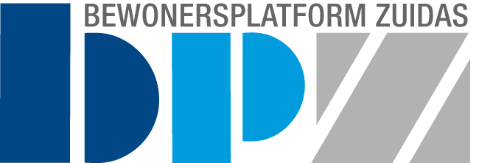

Het Bewoners Platform Zuidas viert op 31 mei het tienjarig bestaan met een symposium

ZUIDAS: ZWART/WIT

10.00 – ontvangst en koffie
10.25 – opening door Duco Adema, voorzitter Stadsdeel ZuiderAmstel
10.30 – 11.00 Siwart Kolthek, oprichter projectbureau Zuidas,
`FASCINATIES’

11.00 – 11.30 Arjen Breur, beleidsadviseur stadsnatuur MilieuCentrum Amsterdam,
`HOE GROEN WORDT ZUIDAS?’

11.30 – 12.00 Evelien Eshuis, voorzitter Amsterdamse Raad voor de Stadsontwikkeling,
`ZUIDAS IS VAN ONS ALLEMAAL’

Lunch vanaf 12.00 uur

13.30 – 14.30 Discussie aan de hand van de volgende stellingen

- Zuidas: KunstCentrum?! Marleen Munniksma – Herman Wals
- Zuidas: Onbewoonbaar?! Cisca Griffioen – Bouwe Olij
- Zuidas: Milieubewust?! Monique Disselhoff – Noortje Smit
- Zuidas: Maaiveldniveau?! Lieneke Meurs – Duco Adema

  - afsluiting en borrel

Locatie: Thomas Theater, Prinses Irenestraat 36, Amsterdam

Opgeven vóór 23 mei bij: bpz@wocbuitenveldert.nl of schriftelijk (BPZ, A.J. Ernststraat 112, 1082 LP Amsterdam)

